RECYCLERVIEW Y ADAPTER

### Definición del Adapter

El constructor recibirá una lista de objetos y una Lambda  
  


### Implementar métodos

* **onCreateViewHolder.** Retornará el ViewHolder de nuestro adapter por lo crearemos usando su constructor.
* **onBindViewHolder.** Configurará la vista para cada elemento. En este método configuraremos el click del elemento para que ejecute la lambda.
* **getItemCount.** Retornará el tamaño de los elementos que contiene.

### Creamos el ViewHolder

Con menos código es imposible…  
Podemos especificar que los dos parámetros (carIdLabel y carNameLabel) son distinto de nulos haciendo uso de **!!**.  
  
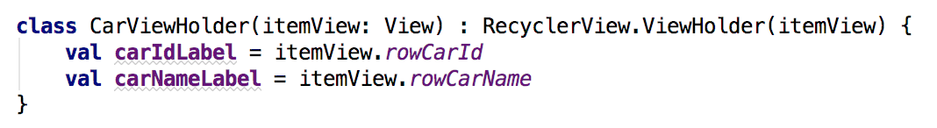

### Creamos el listado

Usamos la operación mapTo pasándole la función de transformación para crear la lista de coches, además usamos un rango para crear 10 elementos:  
  


### Configuramos el RecyclerView

Creamos el LayoutManager y el Adapter.  
  
